Open dagen hbo en universiteiten Voorjaar 2026 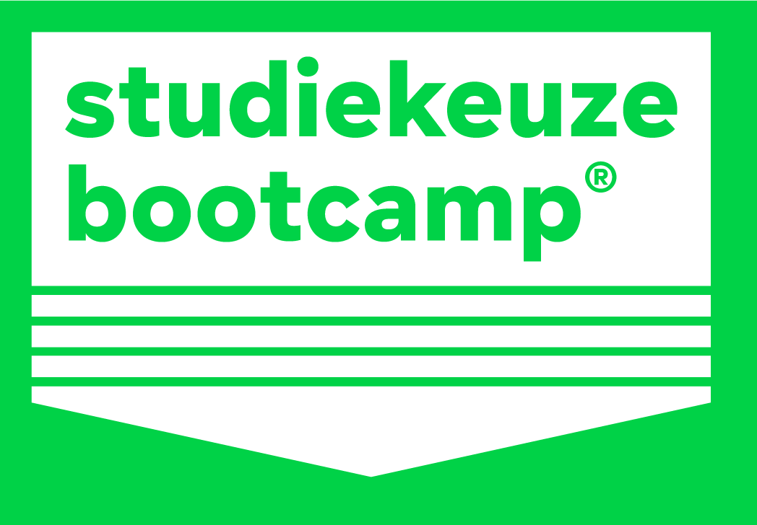

HBO

Instelling | niveau | Open dagen + link naar website
  Aeres Hogeschool | HBO | - Dronten: 7 februari 2026: 10.00-15.00 uur  - Almere: 7 februari 2026: 10.00-15.00 uur  - Wageningen: 4 februari 2026: 16.00-20.30 uur  - Link website open dagen
  ArtEZ | HBO | - Arnhem:  - Zwolle:  - Enschede:  - Link agenda: website Artez
  Avans | HBO | Den Bosch, Tilburg en Breda  - Open avond deeltijd: 29 januari 2026:  18.00-21.30 uur  - Open avond voltijd/duaal 30 januari 2026:  18.00-21.30 uur  - Open dag voltijd/duaal 31 januari 2026:  10.00-13.30 uur  - Online Open avonden: 24 en 25 februari 2026  - Link website open dagen
  Breda university of applied sciences | HBO | - Zaterdag 7 maart 2026: 9.30 – 15.00 uur  - Donderdag 9 april 2026: 18.00-21.00 uur  - Link website open dagen
Christelijke Hogeschool Ede   | HBO | - Zaterdag 7 februari 2026, 10.00 – 16.00 uur  - Link website open dagen
  De Haagse Hogeschool | HBO | - Zaterdag 7 februari 2026 2025: 10.00 – 14.00 uur  - Link website open dagen
  Fontys | HBO | - Zaterdag 18 januari 2026: open dag  - Woensdag 21 januari 2026: open avond  - Zaterdag 21 maart 2026: open dag  - Woensdag 3 juni 2026: open avond  - Link website open dagen
  HAN | HBO | - Nijmegen: zaterdag 10 januari 2026  - Arnhem: zaterdag 17 januari 2026  - Arnhem: zaterdag 28 maart 2026  - Nijmegen: zaterdag 11 april 2026  - Link website open dagen
  Hanze Hogeschool Groningen | HBO | - 14 februari 2026: 10.00 – 16.00 uur  - 6 maart 2026: online, 13.30 – 17.00 uur  - 9 april 2026: Open avond, 17.00 – 20.00 uur  - Link website open dagen
  HAS hogeschool | HBO | - Den Bosch: 17 januari 2026: 10.00 – 14.00 uur  - Venlo: 24 januari 2026: 10.00 – 13.00 uur  - Den Bosch: 18 maart 2026: 18.00 – 21.00 uur  - Venlo: 19 maart 2026: 18.00 – 20.00 uur  - Den Bosch: 27 mei 2026: 18.00 – 20.00 uur  - Venlo: 28 mei 2026: 18.00 – 20.00 uur  - Link website open dagen
  HKU | HBO | Verschillende locaties in Utrecht  - Link website open dag
Hogere Hotelschool       | HBO | Amsterdam/Den Haag  - Bijna wekelijks: zie de website  - Link website open dagen Amsterdam/Den Haag  Maastricht  - Check website voor de webinars (online)  - Na deelname aan webinar kan je je inschrijven voor open middag  - Link website webinar + open dag  Leeuwarden (Stenden)  - Zaterdag 7 maart 2026  - Dinsdag 2 juni 2026  - Link website open dagen
  Hogeschool Inholland | HBO | - Woensdag 4 februari 2026: 17.00 – 20.00 uur  - Zaterdag 28 maart 2026: 10.00 – 14.00 uur  - Woensdag 17 juni 2026: 17.00 – 20.00 uur  - Link website open dagen

  Hogeschool Leiden | HBO | - Zaterdag 7 februari 2026  - Zaterdag 27 maart 2026  - Link website open dagen
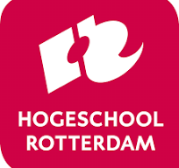  Hogeschool Rotterdam | HBO | - Woensdag 10 december 2025, 16.00 – 20.00 uur  - Zaterdag 7 februari 2026, 10.00 – 14.00 uur  - Zaterdag 28 maart 2026, 10.00 – 14.00 uur  - Link website open dagen
  Hogeschool Utrecht | HBO | - Zaterdag 7 maart 2026, 9.30 – 15.00 uur  - Zaterdag 28 maart 2026, 9.30 – 15.00 uur  - Link website open dagen
  Hogeschool van Amsterdam | HBO | - Zaterdag 13 december 2025, 10.00 – 14.00 uur  - Zaterdag 7 februari 2026, 10.00 – 14.00 uur  - Zaterdag 14 april 2025, 18.00 – 21.00 uur  - Link website open dagen
  HZ university of applied sciences | HBO | - Zaterdag 7 februari 2026  - Zaterdag 28 maart 2026  - Online voorlichtingen 24/7 te bekijken  - Link website open dagen
  NHL Stenden | HBO | - Amsterdam, Assen, Leeuwarden, Emmen, Groningen & Meppel:  - 7 maart 2026: 10.00 – 16.00 uur  - 2 juni 2026: 16.00 – 20.00 uur  - Link website open dagen

  Saxion | HBO | - Deventer:  - zaterdag 24 januari 2026, 10.00 – 15.00 uur  - zaterdag 11 april 2026, 10.00 – 14.00 uur  - Apeldoorn:  - woensdag 28 januari, 16.00 – 20.00 uur  - woensdag 8 april, 16.00 – 20.00 uur  - Enschede:  - zaterdag 31 januari 2026, 10.00 – 15.00 uur  - zaterdag 28 maart 2026, 10.00 – 14.00 uur  - Link website open dagen
  Hogeschool van Hall Larenstein | HBO | - Velp en Leeuwarden  - Vrijdag 30 januari 2026: 16.00 – 20.00 uur  - Zaterdag 31 januari 2026: 10.00 – 14.00 uur  - Donderdag 26 maart 2026: 16.00 – 20.00 uur  - Donderdag 4 juni 2026: 16.00 – 20.00 uur  - Link website open dagen
  Windesheim | HBO | - Zwolle:  - vrijdag 23 januari 2026, 13.00 - 21.00 uur  - dinsdag 7 april 2026: online 19.00 - 21.00 uur  - vrijdag 10 april 2026 13.00 - 18.00 uur  - Almere:  - zaterdag 24 januari 2026, 10.00 - 13.30 uur  - dinsdag 7 april 2026, online 19.00 - 21.00 uur  - zaterdag 11 april 2026, 10.00 - 13.30 uur  - Link website open dagen
  Zuyd hogeschool | HBO | - Heerlen, Maastricht & Sittard:  - zaterdag 7 februari 2026, 10.00 – 15.00 uur  - zaterdag 25 maart 2026, 10.00 – 15.00 uur  - Link website open dagen

Universiteiten

Instelling | Niveau | Open dagen + link naar website
  Maastricht University | WO | - Zaterdag 7 februari 2026, 9.30 – 16.30 uur  - Link website open dag
  Erasmus University Rotterdam | WO | - Zaterdag 7 februari 2026 9.00 – 16.00 uur  - Link website open dag
  Radboud University | WO | - Zaterdag 28 maart 2026, 9.00-16.00 uur  - Link website open dag
  Rijksuniversiteit Groningen | WO | - Vrijdag 30 januari 2026, 10.00 – 17.00 uur  - Zaterdag 11 april 2026. 10.00-17.00 uur  - Link website open dag
  Tilburg University | WO | - 20 en 22 januari 2026 online oriëntatie dagen  - Zaterdag 28 februari 2026, 9.30 – 15.45 uur  - Link website open dag
  TU Delft | WO | - Vrijdag 20 maart 2026  - Link website open dag
  TU Eindhoven | WO | - Zaterdag 7 februari 2026  - Zaterdag 23 mei 2026, online  - Link website open dag
  Universiteit Leiden | WO | - Zaterdag 7 maart 2026, 9.00 – 18.00 uur  - (beide dagen ook online)  - Link website open dag
  Universiteit Twente | WO | - Zaterdag 21 maart 2026  - Link website open dag

  Universiteit Utrecht | WO | - Zaterdag 14 maart 2026  - Link website open dag
  Universiteit van Amsterdam | WO | - Vrijdag 13 maart 2026  - Link website open dag
  Vrije Universiteit van Amsterdam | WO | - Zaterdag 7 februari 2026  - Link website open dag
  Wageningen University & Research | WO | - Zaterdag 21 maart 2026  - Link website open dag

Op zoek naar de studie die écht bij je past? Studiekeuze Bootcamp helpt jongeren in één dagdeel hun persoonlijke studie top 5 samen te stellen, met een concreet actieplan voor open dagen en meeloopdagen. Ontdek hoe je jouw talenten, interesses en motivatie koppelt aan een passende opleiding en baan!
Meer weten over Studiekeuze bootcamp® en hoe wij jou kunnen helpen? Klik hier.

